Отчет по лабораторной работе “Контрольная точка”.  
**Хабибуллин Камиль.**

1. Для начала работы необходимо внести постоянные переменные (константы) используя тулбар “Системная динамика” => “Параметр”.

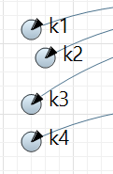

1. В качестве изменяемых переменных для отслеживания графика мы будем использовать переменные y3, y4, y5 в виде накопителя и их уравнения (a3, a4).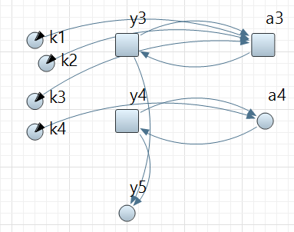
2. Крайним шагом остается построение графика для наглядного изменения значений. Из вкладки “Статистика” переносим “График” и связываем 3 его значения с y3, y4, y5.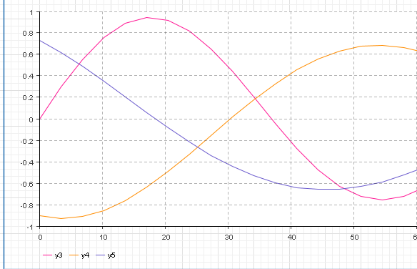

***ВЫВОД:*** Из данной работы мы научились работать с динамическими переменными и строить графики для системы уравнений. Умение работать с динамическими переменными позволяет нам использовать дифференциальные уравнения в качестве их значения для изменения.